Uluslararası İlişkiler Anabilim Dalı İkinci Mezununu Verdi
Öğrencimiz Zerrin Karakavak, “İkinci Dünya Savaşı’nda Türkiye’nin Yunanistan Özelinde Balkan Politikasının Milliyetçi Siyaset Üzerinden Analizi” başlıklı yüksek lisans tezini 3 Temmuz 2025 tarihinde başarıyla savunarak Uluslararası İlişkiler Anabilim Dalının ikinci yüksek lisans mezunu olmuştur. Danışmanlığını Doç. Dr. Hülya Toker’in üstlendiği bu tezde, İkinci Dünya Savaşı’nda Türkiye’nin Balkan politikası, özellikle Yunanistan bağlamında milliyetçi siyaset üzerinden analiz edilmiştir. Tez savunmasında değerli katkılarıyla sürece destek veren jüri üyeleri Doç. Dr. Çiğdem Kılıçoğlu Cihangir ve Doç. Dr. Sertan Akbaba’ya içten teşekkürlerimizi sunar, öğrencimizi ve danışman hocamızı tebrik ederiz.

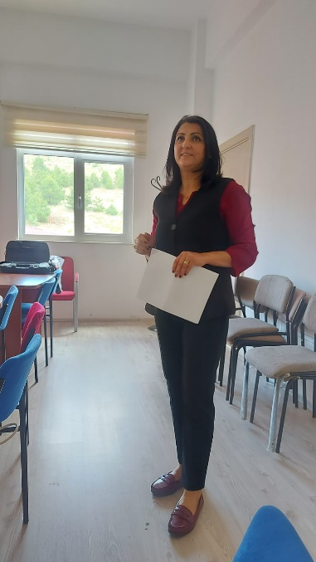 | 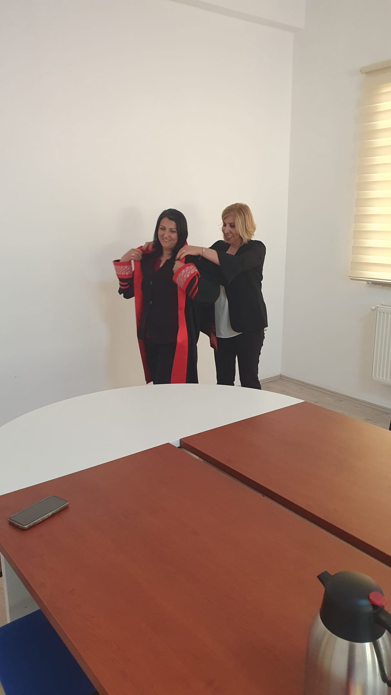
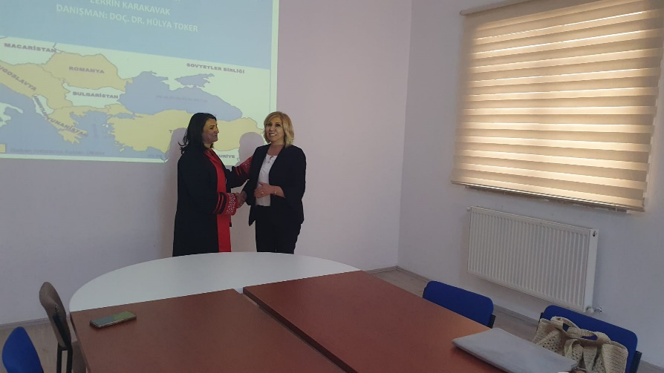 | 